객체지향프로그래밍응용(ICE2013-002)
HW #2
정보통신공학과
김다영12201856
2021.03.17

HW #2 Classes and Objects (1)
ID | 12201856 | Name | 김다영
Problem
• Problem
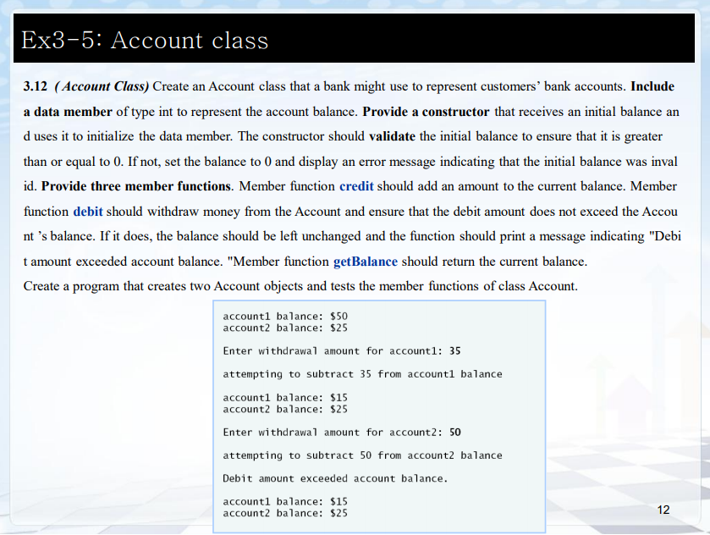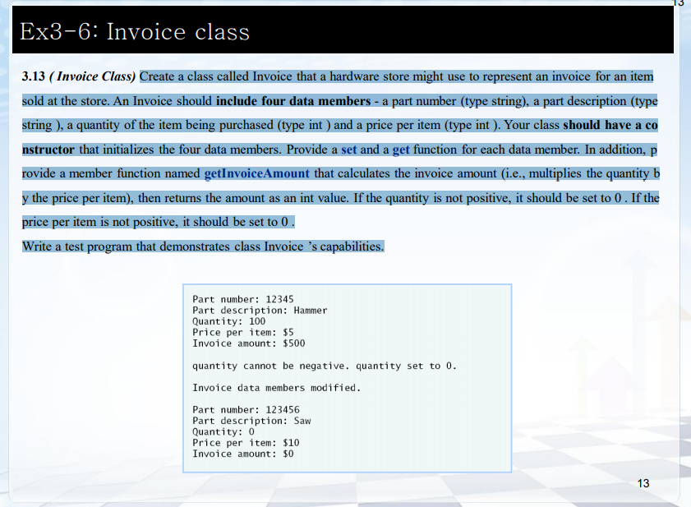

HW #2 Introduction
ID | 12201856 | Name | 김다영
Solutions(Source code and results)
Source code:
EX3-5
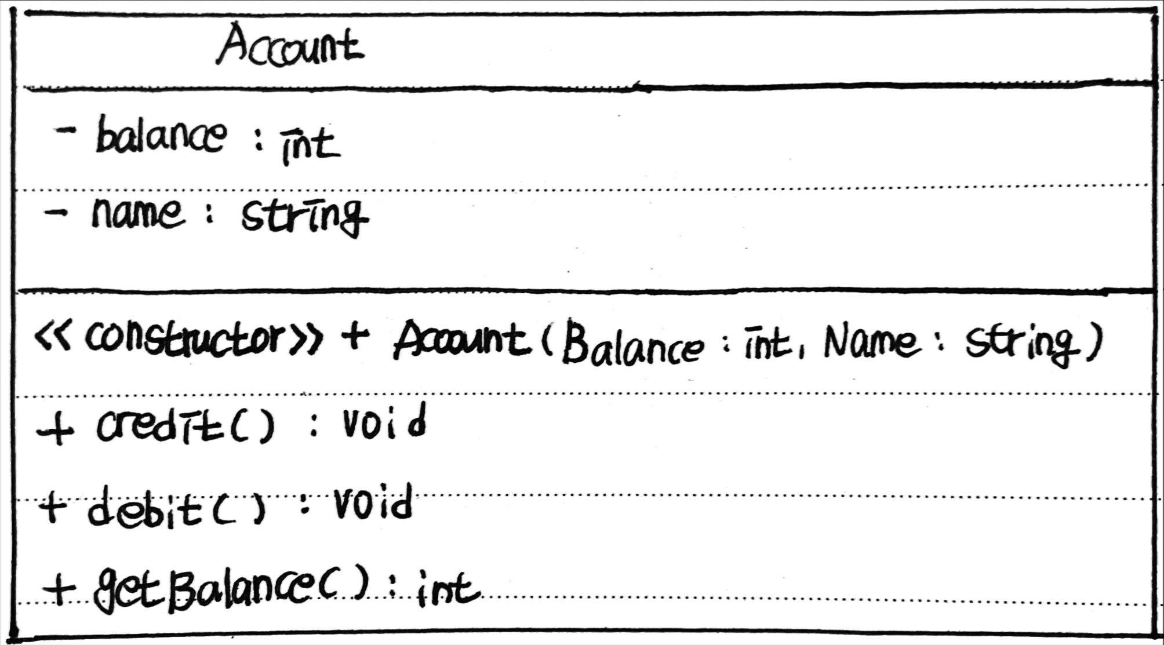
CODE 1
#include<iostream>
#include<string>
using namespace std;

class Account
{
public:
Account(int Balance, string Name)
{
balance = Balance;
name = Name;
}
void credit()
{
int M;
cout << "Enter deposit amount for " << name << " : ";
cin >> M;
cout << "attempting to deposit " << M << " from " << name << " balance" << endl;
balance += M;
}
void debit()
{
int M;
cout << "Enter withdrawal amount for " << name << " : ";
cin >> M;
cout << "attempting to subtract " << M << " from " << name << " balance" << endl;
if (balance < M)
{
cout << "Debit amount exceeded account balance." << endl;
return;
}
balance -= M;
}
int getBalance()
{
return balance;
}

private:
int balance;
string name;
};

int main()
{
Account account1(50, "account1");
Account account2(25, "account2");

cout << "account1 balance : $" << account1.getBalance() << endl;
cout << "account2 balance : $" << account2.getBalance() << endl;

account1.debit();

cout << "account1 balance : $" << account1.getBalance() << endl;
cout << "account2 balance : $" << account2.getBalance() << endl;

account2.debit();

cout << "account1 balance : $" << account1.getBalance() << endl;
cout << "account2 balance : $" << account2.getBalance() << endl;

return 0;
}

CODE 2
#include<iostream>
#include<string>
using namespace std;

class Account
{
public:
Account(int Balance, string Name)
{
balance = Balance;
name = Name;
}
void credit()
{
int M;
cout << "Enter deposit amount for " << name << " : ";
cin >> M;
cout << "attempting to deposit " << M << " from " << name << " balance" << endl;
balance += M;
}
void debit()
{
int M;
cout << "Enter withdrawal amount for " << name << " : ";
cin >> M;
cout << "attempting to subtract " << M << " from " << name << " balance" << endl;
if (balance < M)
{
cout << "Debit amount exceeded account balance." << endl;
return;
}
balance -= M;
}
int getBalance()
{
return balance;
}

private:
int balance;
string name;
};

int main()
{
Account account1(50, "account1");

cout << "account1 balance : $" << account1.getBalance() << endl;

account1.credit();

cout << "account1 balance : $" << account1.getBalance() << endl;

account1.debit();

cout << "account1 balance : $" << account1.getBalance() << endl;

return 0;
}

EX3-6
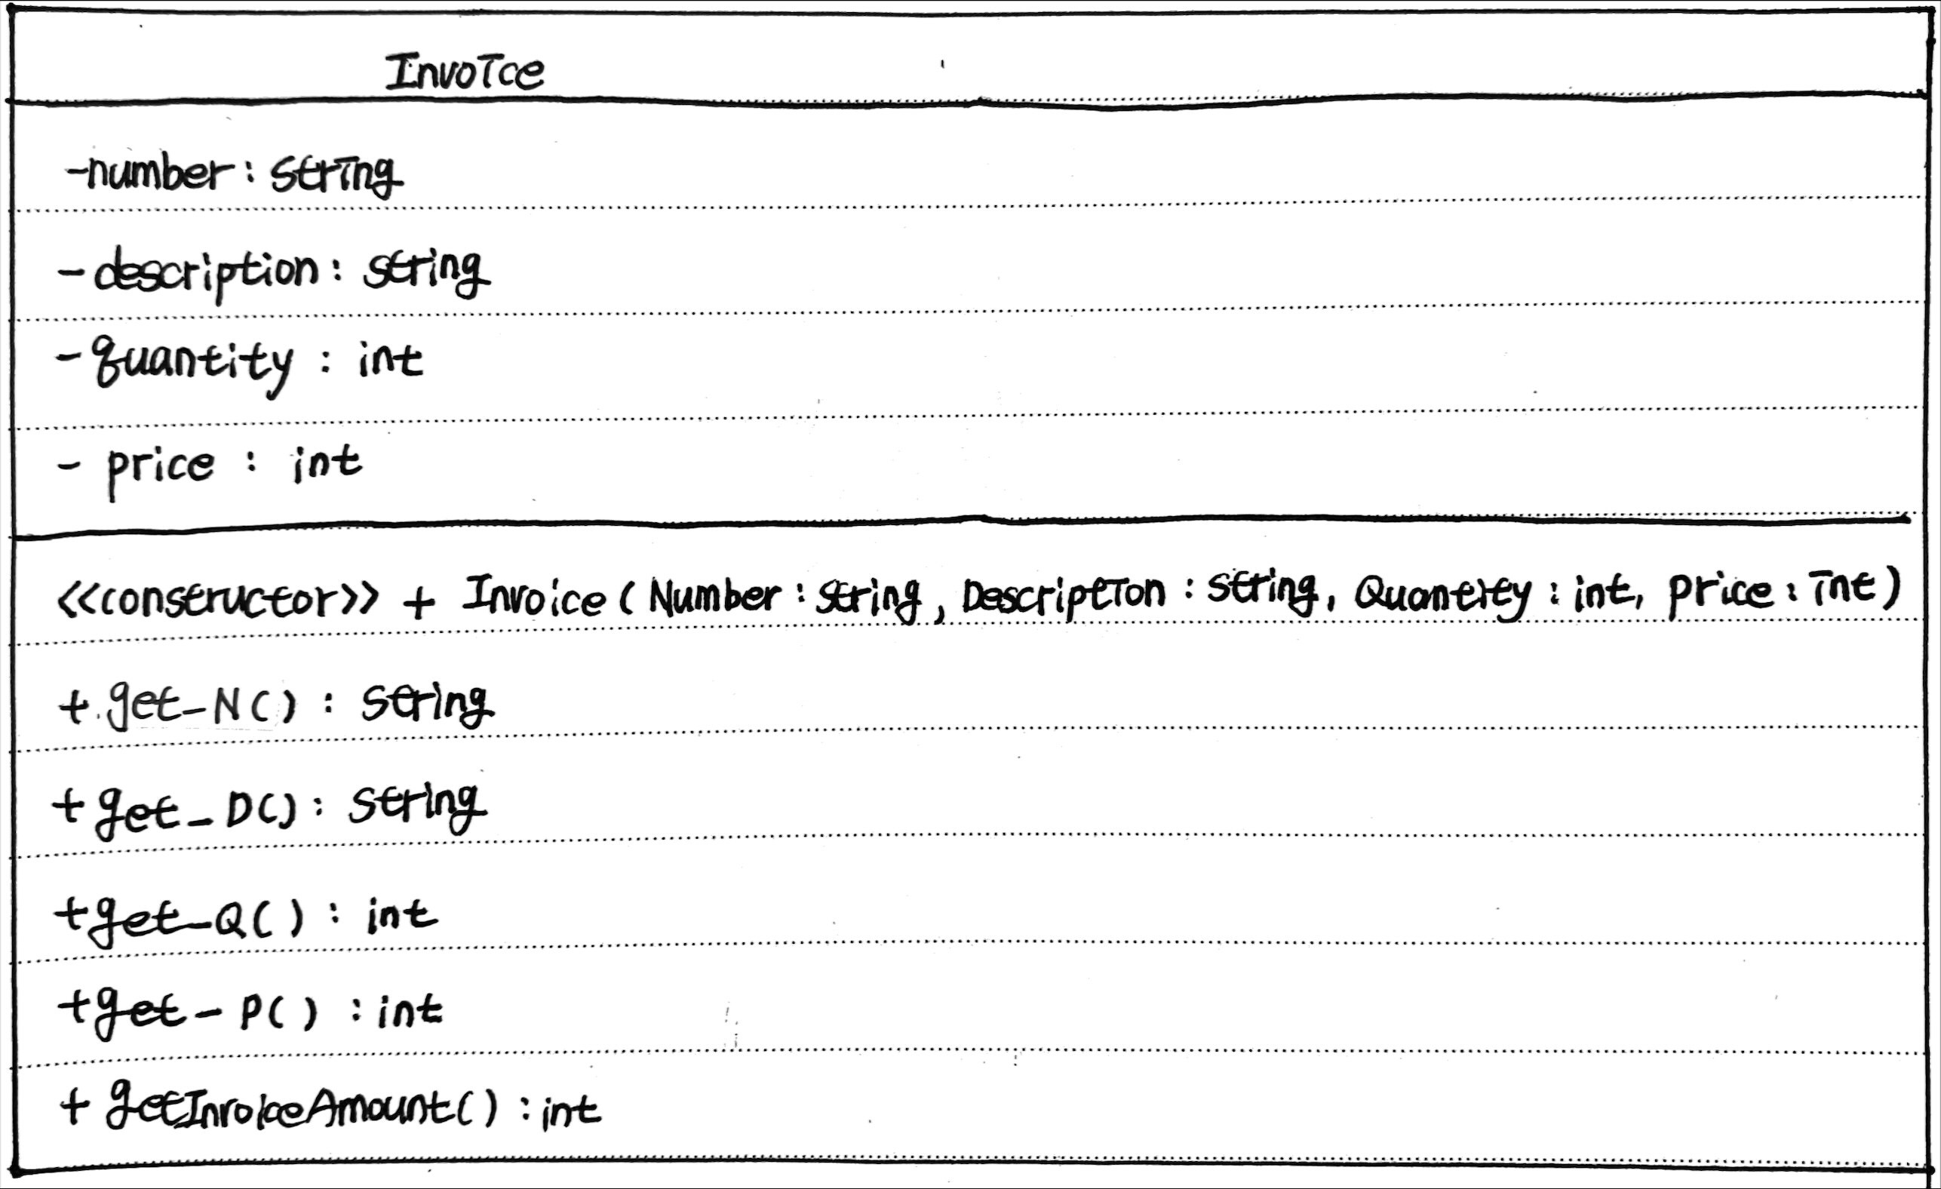
#include<iostream>
#include<string>
using namespace std;

class Invoice
{
public:
Invoice(string Number, string Description, int Quantity, int Price)
{
number = Number;
description = Description;
if (Quantity < 0)
{
cout << "quantity cannot be negative. quantity set to 0." << endl;
quantity = 0;
}
else
{
quantity = Quantity;
}
if (Price < 0)
{
cout << "price cannot be negative. price set to 0." << endl;
price = 0;
}
else
{
price = Price;
}
cout << "Invoice data members modified." << endl;
cout << endl;
}
string get_N()
{
return number;
}
string get_D()
{
return description;
}
int get_Q()
{
return quantity;
}
int get_P()
{
return price;
}
int getInvoiceAmount()
{
return quantity * price;
}
private:
string number;
string description;
int quantity;
int price;
};

int main()
{
Invoice item1("12345", "Hammer", 100, 5);
Invoice item2("123456", "Saw", -10, 10);

cout << "Part number : " << item1.get_N() << endl;
cout << "Part description : " << item1.get_D() << endl;
cout << "Quantity : " << item1.get_Q() << endl;
cout << "Price per item : $" << item1.get_P() << endl;
cout << "Invoice amount : $" << item1.getInvoiceAmount() << endl;
cout << endl;

cout << "Part number : " << item2.get_N() << endl;
cout << "Part description : " << item2.get_D() << endl;
cout << "Quantity : " << item2.get_Q() << endl;
cout << "Price per item : $" << item2.get_P() << endl;
cout << "Invoice amount : $" << item2.getInvoiceAmount() << endl;
cout << endl;

return 0;
}

Source code 분석:
EX3-5
CODE 1
#include<iostream>
#include<string>
using namespace std;

class Account // Account class를 정의한다.
{
public:
Account(int Balance, string Name) // 계좌의 초기 금액과 계좌명을 초기화 해주기 위해 생성자를 선언한다.
{
balance = Balance; // 생성자의 인수로 입력된 Balance를 class 멤버 데이터인 balance에 입력한다.
name = Name; // 생성자의 인수로 입력된 Name를 class 멤버 데이터인 name에 입력한다.
}
void credit() // 입금을 위한 멤버 함수를 선언한다.
{
int M; // 입금할 금액을 나타내는 변수 M을 int형으로 선언한다.
cout << "Enter deposit amount for " << name << " : "; // 입금할 금액을 입력하라는 문구를 출력한다.
cin >> M; // 입금할 금액을 사용자에게 입력받는다.
cout << "attempting to deposit " << M << " from " << name << " balance" << endl; // 사용자가 입력한 금액 만큼 입금 시도 중이라는 문구를 출력한다.
balance += M; // 사용자가 $M를 입금했으므로 원래의 금액인 balance에 M을 더해준다.
}
void debit() // 출금을 위한 멤버 함수를 선언한다.
{
int M; // 출금할 금액을 나타내는 변수 M을 int형으로 선언한다.
cout << "Enter withdrawal amount for " << name << " : "; // 출금할 금액을 입력하라는 문구를 출력한다.
cin >> M; // 출금할 금액을 사용자에게 입력받는다.
cout << "attempting to subtract " << M << " from " << name << " balance" << endl; // 사용자가 입력한 금액 만큼 출금 시도 중이라는 문구를 출력한다.
if (balance < M) // 만약 사용자가 입력한 출금 금액보다 원래 잔고가 더 적으면 if문이 true가 돼
{
cout << "Debit amount exceeded account balance." << endl; // 출금 금액이 통장 잔고를 초과했다는 문구를 출력한다.
return; // 해당 함수를 종료시키기 위해 return 한다.
}
balance -= M; // 사용자가 $M를 출금했으므로 원래의 금액인 balance에 M을 빼준다.
}
int getBalance() // 현재 통장 잔고를 반환해주는 GetBalance 함수를 선언한다.
{
return balance; // 현재 통장 잔고를 나타내는 멤버 변수 balance를 return 한다.
}

private:
int balance; // Account class 멤버 함수로 통장 잔고를 나타내는 balance를 int형으로 선언한다.
string name; // Account calss 멤버 함수로 통장 이름을 나타내는 name을 string형으로 선언한다.
};

int main()
{
Account account1(50, "account1"); // Account형인 account1 변수를 생성하고, 생성자를 이용해 초기 잔고를 $50, 계좌명을 account1로 각 멤버 변수를 초기화 한다.
Account account2(25, "account2"); // Account형인 account2 변수를 생성하고, 생성자를 이용해 초기 잔고를 $25, 계좌명을 account2로 각 멤버 변수를 초기화 한다.

cout << "account1 balance : $" << account1.getBalance() << endl; // getBalance 함수의 return 값을 출력해 account1의 초기 잔고를 확인한다.
cout << "account2 balance : $" << account2.getBalance() << endl; // getBalance 함수의 return 값을 출력해 account2의 초기 잔고를 확인한다.

account1.debit(); // debit 함수를 이용해 acccount1 계좌에 출금을 한다.

cout << "account1 balance : $" << account1.getBalance() << endl; // 출금이 잘 됐는지 확인하기 위해 getBalance 함수의 return 값을 다시 출력해 입금 후의 account1의 잔고를 확인한다.
cout << "account2 balance : $" << account2.getBalance() << endl; // 출금이 잘 됐는지 확인하기 위해 getBalance 함수의 return 값을 다시 출력해 입금 후의 account2의 잔고를 확인한다.

account2.debit(); // debit 함수를 이용해 acccount2 계좌에 출금을 한다.

cout << "account1 balance : $" << account1.getBalance() << endl; // 출금이 잘 됐는지 확인하기 위해 getBalance 함수의 return 값을 다시 출력해 입금 후의 account1의 잔고를 확인한다.
cout << "account2 balance : $" << account2.getBalance() << endl; // 출금이 잘 됐는지 확인하기 위해 getBalance 함수의 return 값을 다시 출력해 입금 후의 account1의 잔고를 확인한다.

return 0;
}

CODE 2
#include<iostream>
#include<string>
using namespace std;

class Account // Account class를 정의한다.
{
public:
Account(int Balance, string Name) // 계좌의 초기 금액과 계좌명을 초기화 해주기 위해 생성자를 선언한다.
{
balance = Balance; // 생성자의 인수로 입력된 Balance를 class 멤버 데이터인 balance에 입력한다.
name = Name; // 생성자의 인수로 입력된 Name를 class 멤버 데이터인 name에 입력한다.
}
void credit() // 입금을 위한 멤버 함수를 선언한다.
{
int M; // 입금할 금액을 나타내는 변수 M을 int형으로 선언한다.
cout << "Enter deposit amount for " << name << " : "; // 입금할 금액을 입력하라는 문구를 출력한다.
cin >> M; // 입금할 금액을 사용자에게 입력받는다.
cout << "attempting to deposit " << M << " from " << name << " balance" << endl; // 사용자가 입력한 금액 만큼 입금 시도 중이라는 문구를 출력한다.
balance += M; // 사용자가 $M를 입금했으므로 원래의 금액인 balance에 M을 더해준다.
}
void debit() // 출금을 위한 멤버 함수를 선언한다.
{
int M; // 출금할 금액을 나타내는 변수 M을 int형으로 선언한다.
cout << "Enter withdrawal amount for " << name << " : "; // 출금할 금액을 입력하라는 문구를 출력한다.
cin >> M; // 출금할 금액을 사용자에게 입력받는다.
cout << "attempting to subtract " << M << " from " << name << " balance" << endl; // 사용자가 입력한 금액 만큼 출금 시도 중이라는 문구를 출력한다.
if (balance < M) // 만약 사용자가 입력한 출금 금액보다 원래 잔고가 더 적으면 if문이 true가 돼
{
cout << "Debit amount exceeded account balance." << endl; // 출금 금액이 통장 잔고를 초과했다는 문구를 출력한다.
return; // 해당 함수를 종료시키기 위해 return 한다.
}
balance -= M; // 사용자가 $M를 출금했으므로 원래의 금액인 balance에 M을 빼준다.
}
int getBalance() // 현재 통장 잔고를 반환해주는 GetBalance 함수를 선언한다.
{
return balance; // 현재 통장 잔고를 나타내는 멤버 변수 balance를 return 한다.
}

private:
int balance; // Account class 멤버 함수로 통장 잔고를 나타내는 balance를 int형으로 선언한다.
string name; // Account calss 멤버 함수로 통장 이름을 나타내는 name을 string형으로 선언한다.
};

int main()
{
Account account1(50, "account1"); // Account형인 account1 변수를 생성하고, 생성자를 이용해 초기 잔고를 $50, 계좌명을 account1로 각 멤버 변수를 초기화 한다.

cout << "account1 balance : $" << account1.getBalance() << endl; // getBalance 함수의 return 값을 출력해 account1의 초기 잔고를 확인한다. 여기서 멤버 함수를 불러오기 위해 “.”을 이용한다.

account1.credit(); // credit 함수를 이용해 account1 계좌에 입금을 한다.

cout << "account1 balance : $" << account1.getBalance() << endl; // 입금이 잘 됐는지 확인하기 위해 getBalance 함수의 return 값을 다시 출력해 입금 후의 account1의 잔고를 확인한다.

account1.debit(); // debit 함수를 이용해 acccount1 계좌에 출금을 한다.

cout << "account1 balance : $" << account1.getBalance() << endl; // 출금이 잘 됐는지 확인하기 위해 getBalance 함수의 return 값을 다시 출력해 출금 후의 account1의 잔고를 확인한다.

return 0;
}

EX3-6
#include<iostream>
#include<string>
using namespace std;

class Invoice // Invoice class를 정의한다.
{
public:
Invoice(string Number, string Description, int Quantity, int Price) // Number, Description, Quantity, Price를 초기화 해주기 위해 생성자를 선언한다.
{
number = Number; // 생성자의 인수로 입력된 Number를 class 멤버 데이터인 number에 입력한다.
description = Description; // 생성자의 인수로 입력된 Description을 class 멤버 데이터인 description에 입력한다.
if (Quantity < 0) // 생성자의 인수에 입력된 Quantity가 0보다 작으면 유효하지 않은 값이므로
{
cout << "quantity cannot be negative. quantity set to 0." << endl; // 입력된 Quantity가 음수를 가지고 있다는 문구를 출력해준뒤
quantity = 0; // 0으로 초기화를 시킨다.
}
else
{
quantity = Quantity; // 만약에 Quantity가 0 이상이면 유효한 값이므로 입력된 인수를 quantity에 입력한다.
}
if (Price < 0) // 생성자의 인수에 입력된 Price가 0보다 작으면 유효하지 않은 값이므로
{
cout << "price cannot be negative. price set to 0." << endl; // 입력된 Price가 음수를 가지고 있다는 문구를 출력해준뒤
price = 0; // 0으로 초기화를 시킨다.
}
else
{
price = Price; // 만약에 Price가 0 이상이면 유효한 값이므로 입력된 인수를 price에 입력한다.
}
cout << "Invoice data members modified." << endl; // 위 과정이 끝나면 모든 멤버 변수가 수정되었다는 문구를 출력한다.
cout << endl;
}
// main 함수에서는 멤버 변수를 직접 불러올 수 없으므로 멤버 변수 값을 이용하기 위해 get함수를 이용한다.
string get_N() // string형인 number를 반환해주는 함수를 선언하기 위해 get_N함수를 정의한다.
{
return number; // number를 return 한다.
}
string get_D() // string형인 description을 반환해주는 함수를 선언하기 위해 get_D함수를 정의한다.
{
return description; // description을 return 한다.
}
int get_Q() // int형인 quantity를 반환해주는 함수를 선언하기 위해 get_Q함수를 정의한다.
{
return quantity; // quantity를 return 한다.
}
int get_P() // int형인 price를 반환해주는 함수를 선언하기 위해 get_P함수를 정의한다.
{
return price; // price를 return 한다.
}
int getInvoiceAmount() // 총 물품의 금액을 반환하는 함수인 getInvoiceAmount 함수를 정의한다.
{
return quantity * price; // 총 물품의 금액은 물품의 수량인 quantity와 가격 price를 곱한 값이므로 return 해준다.
}
private:
string number; // 물품의 번호인 number 멤버 변수를 string 형으로 선언한다.
string description; // 물품의 설명인 description 멤버 변수를 string 형으로 선언한다.
int quantity; // 물품의 수량인 quantity 멤버 변수를 int형으로 선언한다.
int price; // 물품의 가격인 price를 int형으로 선언한다.
};

int main()
{
Invoice item1("12345", "Hammer", 100, 5); // Invoice형 변수인 item1을 선언하고, 생성자를 이용하여 물품의 각 항목을 초기화 한다.
Invoice item2("123456", "Saw", -10, 10); // Invoice형 변수인 item2을 선언하고, 생성자를 이용하여 물품의 각 항목을 초기화 한다.

cout << "Part number : " << item1.get_N() << endl; // item1의 number를 get_N 함수의 return 값을 이용해 출력한다.
cout << "Part description : " << item1.get_D() << endl; // item1의 description을 get_D 함수의 return 값을 이용해 출력한다.
cout << "Quantity : " << item1.get_Q() << endl; // item1의 quantity를 get_Q 함수의 return 값을 이용해 출력한다.
cout << "Price per item : $" << item1.get_P() << endl; // item1의 item 당 price를 get_P 함수의 return 값을 이용해 출력한다.
cout << "Invoice amount : $" << item1.getInvoiceAmount() << endl; // item1의 총 물품 금액을 getInvoiceAmount 함수를 이용해 출력한다.
cout << endl;

cout << "Part number : " << item2.get_N() << endl; // item2의 number를 get_N 함수의 return 값을 이용해 출력한다.
cout << "Part description : " << item2.get_D() << endl; // item2의 description을 get_D 함수의 return 값을 이용해 출력한다.
cout << "Quantity : " << item2.get_Q() << endl; // item2의 quantity를 get_Q 함수의 return 값을 이용해 출력한다.
cout << "Price per item : $" << item2.get_P() << endl; // item2의 item 당 price를 get_P 함수의 return 값을 이용해 출력한다.
cout << "Invoice amount : $" << item2.getInvoiceAmount() << endl; // item2의 총 물품 금액을 getInvoiceAmount 함수를 이용해 출력한다.
cout << endl;
}

실행결과:
EX3-5
CODE 1
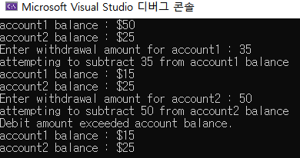
account1의 초기 금액은 $50, account2의 초기 금액은 $25이다.
account1에서 $35를 출금 했으므로, account1과 account2의 balance를 다시 출력해보면 account1의 초기 balance에서 $35가 줄어든 것을 알 수 있다.
또 account2에서 $50를 출금하고 account1과 account2의 balance를 다시 출력해보면, account2의 금액이 이전 금액과 다르지 않다는 걸 알 수 있는데 이는 출금할 금액이 원래 account2에 있는 금액보다 많은 금액이기 때문에 “Debit amount exceeded account balance”라는 문구를 출력하게 되고 출금이 되지 않은 것이다.

CODE 2
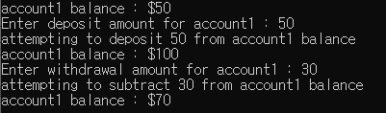
account1의 초기 금액은 $50이다.
account1에서 $50를 입금했으므로 account1의 balance를 다시 출력해보면 $50만큼 늘어난 $100이 됐다는 것을 알 수 있다.
그 다음 account1에서 출금할 금액으로 30을 입력하면 $30를 출금하게 되고 $30는 원래 계좌의 balance보다 작은 값을 가지고 있으므로 정상적으로 $30가 출력되는 것을 알 수 있다.
이후 account1의 balance를 다시 출력해보면 $70가 남아 있음을 알 수 있다.

EX3-6
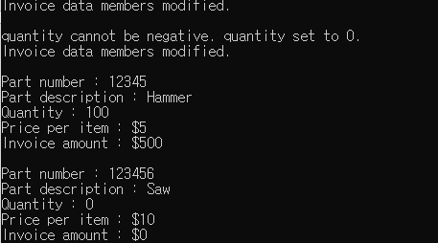
item1과 item2를 선언하고 생성자를 이용해 초기화 하면, 각각의 변수들이 잘 정의 됐다는 문구가 출력된다. Item2에서 물품의 양이 음수이므로 if문에 의해 물품의 양은 0으로 초기화 되고 “quantity cannot be negative. quantity set to 0.” 라는 문구를 출력한다.
이후 item1, item2의 number, description, quantity, price, invoice amount를 get 함수와 getInvoiceAmont 함수를 이용해 각각 출력하면 각 객체에 멤버 변수가 잘 초기화 됐음을 알 수 있다.

HW #2 Introduction
ID | 12201856 | Name | 김다영
Discussions
이번 과제는 제시된 상황에 따라 class를 정의하고 생성자, 멤버 함수, 멤버 변수를 각각 public, private로 선언한 뒤 객체를 선언하여 생성자를 통해 초기화 하고 멤버 함수를 이용해보는 과제였다. EX3-6에서 set함수와 get함수, 또는 생성자를 왜 굳이 정의해야 하나에 대해 고민을 많이 했는데, 고민해본 결과 private로 선언된 클래스의 멤버 변수를 main 함수에서 직접 함수처럼 “.”을 이용해 불러와 수정할 수 없기 때문이다. 멤버 변수를 public으로 선언해 main 함수에서 “.”을 이용해 수정해도 되기는 하지만 그러면 이는 클래스의 성질인 ‘정보 은닉’에 위배된다는 것을 알 수 있다. 따라서 멤버 변수를 public으로 선언하는 것보다는 private로 선언한 후 생성자 또는 set함수를 이용해서 초기화시켜야 한다. 또 main 함수에서 각각 멤버 변수의 값을 불러올 때도 account1.balance와 같이 값을 불러올 수 없으므로 get함수를 이용해 return balance를 해준 뒤 get함수를 cout함으로써 값을 출력해줘야 한다.
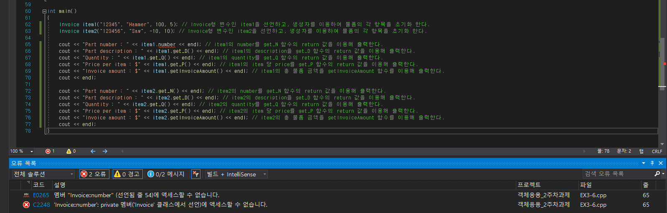
다음과 같이 객체의 멤버 변수를 “.”를 이용해 불러오려고 하면 error가 발생하게 된다.
또 생성자를 정의할 때는 별도의 반환형을 적어주지 않는 다는 것을 이번 과제를 통해 다시 상기시킬 수 있었다.
또 생성자를 통해 객체를 초기화시킬 때 초기화시키기 위해 코드를 작성하는 방법이 여러가지 있다는 것을 알았다.
추가로 학습하면서 멤버 이니셜라이저를 통해서 멤버 초기화가 가능하다는 것을 알 수 있었는데 방법이 익숙치 않아 객체지향프로그래밍응용 수업 시간 때 따로 알려주셔서 추가로 학습하고 싶다.

